Danas razveseli svoje ukućane palačinkama. Pripremi ih uz pomoć odrasle osobe.
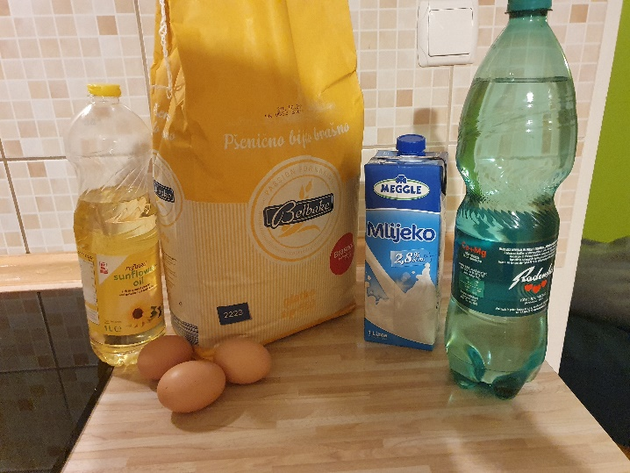

PALAČINKE
SASTOJCI:
3 jaja
250 g brašna
350 ml mlijeka
100 ml mineralne vode
malo soli 2 žličice ulja

POSTUPAK:
1.Pjenasto umuti cijela jaja.
2.Ulij ulje, pa mlijeko i mineralnu vodu i izmiješaj.
3.Uz neprestano miješanje pjenjačom sipaj malo po malo brašna i dodaj malo soli. U smjesi ne smije biti grudica.
4. U tavi ugrij malo ulja i kada je ulje vruće zaimačom ulijevaj smjesu.
Kada se palačinka ispeče s jedne strane okreni je.

DOBAR TEK!

